CENSO DE POBLACIÓN 2010. BASE REDATAM
¿Cómo buscar información?
- Ir a la página Redatam
http://200.51.91.245/argbin/RpWebEngine.exe/PortalAction?&MODE=MAIN&BASE=CPV2010B&MAIN=WebServerMain.inl
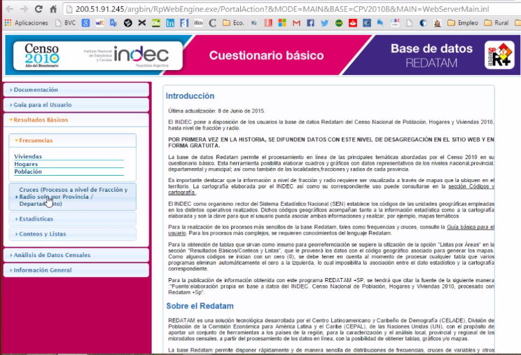
- Seleccionar Listas por Áreas
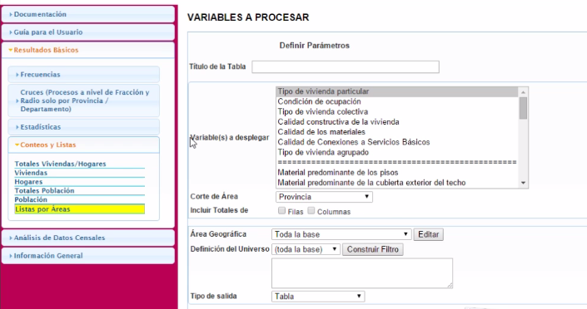

- Seleccionar provincia (o todo el país si se desea): bajará toda la información que se pida.
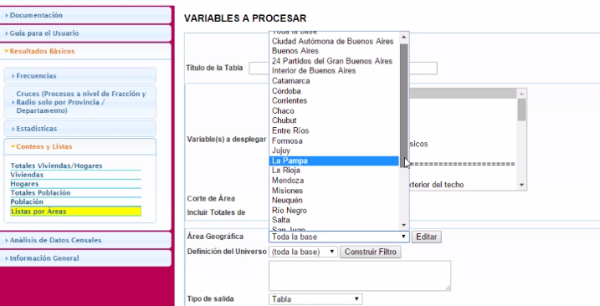

- Si en cambio queremos Radios, debemos seleccionar “1ra Selección crada por el usurio” que es para crear tus propios datos o la subpoblación que querés bajar. Luego clickar Editar
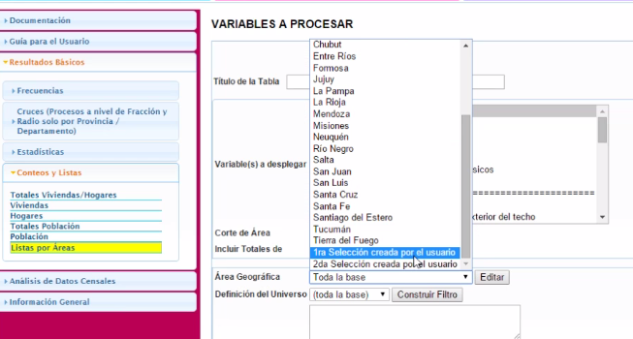

- Si presiono en CVP 2010 seleccionará toda Argentina. De lo contrario elijo la provincia que necesito.
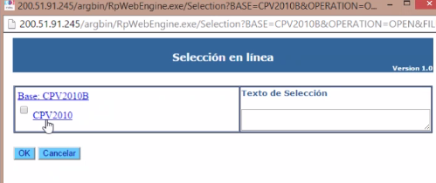
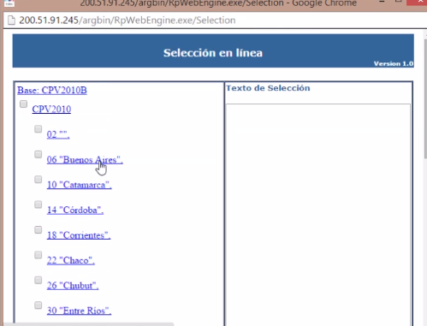

- Si selecciono provincia de Buenos Aires y luego Saavedra aparecerá la siguiente ventana:
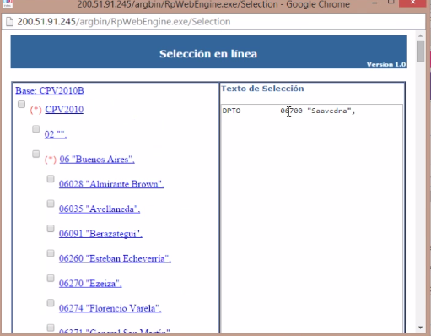
- Una vez dado el OK al final de la selección del departamento de Saavedra por ejemplo, vuelve a la pantalla original para seleccionar las variables del Censo.
Recomendación: Bajar las variables por grupo, primero las 7 variables de vivienda luego las 17 de hogares y finalmente las 11 de población.
Importante: En la opción Corte de Área seleccionar Radio Censal.
Si se pretende hacer un Análisis de Componentes Principales, seleccionar filas para tener el 100% de cada variable en cada Radio Censal. Será necesario para transformar los datos a porcentajes.
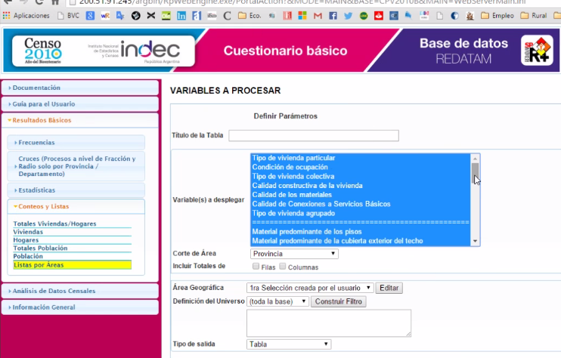
- Se obtendrán los datos de la siguiente manera.
La Codificación se lee de la siguiente manera y en el orden izquierda a derehca:
2 números para cada provincia: Buenos Aires
3 números para departamentos: Saavedra
2 números para fracción: 01
2 números para radio: 01

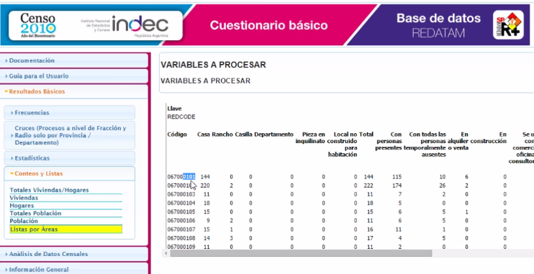

- Elegir formato Excel para descargar los datos.
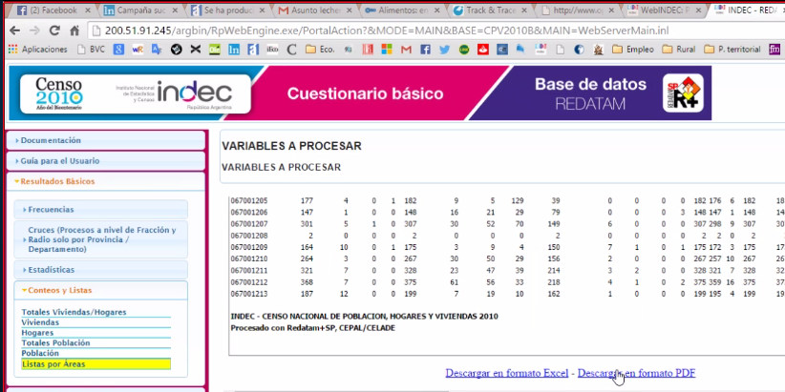
- Además se pueden utilizar otras opciones como por ejemplo ver determinadas características en forma gráfica:
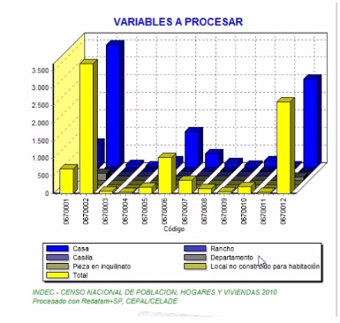

Buenos Aires, 20 de agosto 2015.

